Katolički influenceri i institucionalni deficit pažnje
  - Usporedba kreatorskih i službenih crkvenih izvora u DigiKat korpusu, 2021.–2026.
Suzana Obrovac Lipar
Luka Šikić
2026-08-12
Table of contents

Sažetak
Institucionalni autoritet ne jamči digitalnu pažnju, ali usporedba crkvenih institucija i religijskih kreatora lako zamijeni razliku među akterima razlikom među platformama. Ova studija analizira službeni DigiKat korpus od 413.985 objava prikupljenih od 1. siječnja 2021. do 11. lipnja 2026. Primarni analitički skup obuhvaća 29.684 objava i 186 pouzdano klasificiranih oznaka izvora. Kreatorski izvori obuhvaćaju laičke religijske kanale, pojedinačne svećenike i karizmatske zajednice. Institucionalni izvori obuhvaćaju službene komunikatore, biskupijske i župne kanale te akademske ustanove. Pažnja je izrazito koncentrirana među kreatorskim izvorima. Gini koeficijent iznosi 0,913 uz 95-postotni bootstrap interval [0,789; 0,937]. Među izvorima s najmanje pet objava medijan interakcija po objavi iznosi 158,0 za kreatorske i 14,4 za institucionalne izvore. Razlika ostaje pozitivna u usporedbi ograničenoj na YouTube i prilagođenoj za broj objava i vrijeme prikupljanja. Platformski su profili snažno različiti, dok se tematski profili razlikuju ponajprije u naglascima. Gotovo svi prihvatljivi kreatorski izvori primarno su na YouTubeu, pa se ne može odvojeno procijeniti učinak primarne platforme. Rezultati podupiru precizno ograničen institucionalni deficit zabilježenih interakcija, ali ne dokazuju opću komunikacijsku nadmoć kreatora niti uzročni učinak njihova stila.
Ključne riječi. Ekonomija pažnje, religijski kreatori, digitalni mediji, Katolička crkva, Hrvatska, platformska komunikacija

1. Uvod
Digitalne platforme dovode službene crkvene kanale, zajednice i pojedinačne kreatore u isti prostor vidljivosti, ali ih ne dovode u jednake uvjete. Institucionalni izvori često objavljuju priopćenja, arhivske zapise i servisne informacije. Kreatorski izvori češće djeluju kroz osobni glas, video i izravno obraćanje publici. Zabilježena razlika u interakcijama zato može odražavati privlačnost sadržaja, platformsku infrastrukturu, različite komunikacijske ciljeve ili način mjerenja. Empirijski izazov nije samo utvrditi postoji li razlika, nego pokazati na kojoj se razini pojavljuje i gdje prestaje biti usporediva.
Naziv katolički influencer u ovom radu označava analitičku skupinu, a ne zanimanje, samoodređenje ili prag broja pratitelja. Skupina uključuje pouzdano prepoznate laičke religijske kanale, pojedinačne svećenike i karizmatske zajednice. Zbog te širine u analitičkom se tekstu koristi precizniji izraz kreatorski izvori. Institucionalna skupina uključuje službene crkvene komunikatore, biskupijske i župne izvore te katoličke akademske ustanove. Nezavisni katolički mediji, redovničke zajednice, organizacije mladih, svjetovni mediji i nejasno klasificirani izvori nisu dio primarne usporedbe.
Rad unapređuje raniju verziju analize na tri načina. Prvo, inferencija se oslanja na klasifikaciju visoke pouzdanosti, dok se širi skup naziva koristi samo za provjeru osjetljivosti. Drugo, usporedba interakcija provodi se i unutar YouTubea, jedine platforme s dovoljno kreatorskih i institucionalnih izvora za smislen zajednički oslonac. Treće, tvrdnje o platformi, temama i svećeničkom statusu odvajaju se od glavnog nalaza i ograničavaju na ono što struktura podataka doista može procijeniti.
Analiza odgovara na pet pitanja.
- P1. Koncentracija pažnje. Koliko su zabilježene interakcije nejednako raspodijeljene među kreatorskim izvorima?
- P2. Institucionalni deficit pažnje. Imaju li kreatorski izvori više interakcija po objavi od institucionalnih izvora i ostaje li razlika unutar zajedničke platforme?
- P3. Platformski profil. Razlikuje li se raspodjela objava kreatorskih i institucionalnih izvora među platformama?
- P4. Tematski profil. Razlikuju li se skupine po relativnoj zastupljenosti šest unaprijed određenih tematskih obitelji?
- P5. Razlike unutar kreatorskoga sloja. Jesu li učestalost objavljivanja i vrsta kreatorskoga izvora povezane s interakcijama po objavi te može li se procijeniti samostalan učinak primarne platforme?

2. Podaci i metode

2.1 Dizajn i ulazni korpus
Studija je opservacijska analiza digitalnih objava. Ulaz je data/digikat_corpus.rds, službeni DigiKat korpus izgrađen jedinstvenim pravilom uključivanja za cijelo razdoblje. Analitički kod prije rada provjerava SHA-256 ulaza prema praćenom manifestu. Korpus obuhvaća razdoblje od 2021. do 11. lipnja 2026. Promjena instrumenta prikupljanja tijekom 2024. ograničava izravne usporedbe volumena između razdoblja, a 2026. je nepotpuna godina. Analiza ne tumači vremensku promjenu količine objava.
Tok od službenoga korpusa do primarnoga analitičkog skupa prikazan je u Table 1.
Table 1: Tok konstrukcije analitičkoga skupa
Korak analize | Objave | Oznake izvora
Službeni DigiKat korpus | 413.985 | 10.777
Studijski obuhvat nakon isključenja TikToka | 413.788 | 10.700
Svi klasificirani izvori, široki skup osjetljivosti | 43.759 | 352
Primarni skup visoke pouzdanosti | 29.684 | 186
Primarni skup s opaženim interakcijama | 29.412 | 185

TikTok je isključen iz studijskoga obuhvata jer naslijeđeni klasifikator nije definiran za tu platformu. Isključenje obuhvaća 197 objava i ne mijenja službeni korpus. Od preostalih objava, 99,1 % ima zabilježenu vrijednost varijable interakcija u primarnom skupu.

2.2 Klasifikacija i jedinica analize
Klasifikator radi na oznaci FROM, koja može predstavljati domenu, kanal, stranicu ili drugi naziv izvora. Najprije primjenjuje unaprijed sastavljen popis poznatih naziva i kratica. Zatim prepoznaje jasne biskupijske, župne i svećeničke obrasce. Primarni skup zadržava samo takve oznake visoke pouzdanosti. Šira provjera osjetljivosti uključuje i nazive prepoznate devocijskim ili zajedničkim jezičnim obrascem. Taj širi sloj povećava obuhvat, ali ne može pouzdano utvrditi katolički identitet svakoga izvora.
Jedinica analize nije nužno jedinstvena pravna osoba ili pojedinac. Isti stvarni akter može imati više oznaka, a jedna oznaka može objediniti više platformskih prisutnosti. Zato se rezultati dosljedno odnose na oznake izvora. Privatna tablica s nazivima služi autorskoj provjeri klasifikacije i ne ulazi u javne rezultate.

2.3 Mjera pažnje
Pažnja se operacionalizira brojem zabilježenih interakcija u trenutku vendorskoga zahvata. Interakcije uključuju platformi svojstvene reakcije, komentare, dijeljenja i srodne signale. Varijabla nije broj jedinstvenih korisnika, doseg, broj pratitelja ni stopa angažmana normalizirana izloženošću. Njezino značenje i trenutak bilježenja nisu jednaki na svim platformama. Nulte vrijednosti mogu označavati izostanak interakcija ili izostanak zabilježenoga signala. Glavna međugrupna inferencija zato se ponavlja unutar YouTubea, gdje se uspoređuje ista platformska vrsta zapisa.
Za usporedbu po izvoru računa se prosječan broj interakcija po objavi s opaženom vrijednošću. Izvori s manje od pet takvih objava isključuju se iz glavne usporedbe P2 i eksplorativnoga modela P5 kako pojedinačna objava ne bi određivala prosjek cijeloga izvora. Pragovi od jedne, deset i dvadeset objava koriste se u provjerama osjetljivosti.

2.4 Analitička strategija
Za P1 interakcije se zbrajaju po pouzdano klasificiranoj kreatorskoj oznaci izvora. Prikazuju se Gini koeficijent, udio deset vodećih izvora i Lorenzova krivulja. Nesigurnost Gini koeficijenta procjenjuje se s 2.000 ponovljenih uzoraka izvora. Logaritamska regresija ukupnih interakcija na rang koristi se samo kao opis oblika raspodjele. Nije formalni test potencijskoga zakona.
Za P2 raspodjele izvorskih prosjeka uspoređuju se medijanima, bootstrap intervalom razlike medijana, Wilcoxonovim testom i rang-biserijalnom korelacijom. Glavna prilagođena procjena ograničena je na YouTube izvore s najmanje pet objava. Linearni model za log(1 + prosječne interakcije) uključuje skupinu izvora, logaritam broja objava i prosječno vrijeme prikupljanja. Intervali i testovi temelje se na HC3 heteroskedastički robusnim standardnim pogreškama.
P3 se procjenjuje raspodjelom objava po platformi i Cramerovim V. Kako bi se smanjila dominacija vrlo produktivnih izvora, dodatno se računa prosječni platformski udio tako da svaka oznaka izvora ima jednaku težinu. Interval razlike društvenih platformi dobiva se bootstrapom izvora.
P4 koristi višestruki rječnik šest obitelji. To su devocijska, liturgijska, institucionalna, socijalna, politička i zajednička tematika. Jedna objava može dobiti više oznaka. Razlika profila sažima se Jensen-Shannonovom divergencijom, a nesigurnost divergencije i pojedinačnih razlika procjenjuje se bootstrapom izvora. Rječnik je opisni instrument, a ne nadzirani klasifikator ili model tema.
Za P5 se unutar kreatorskoga sloja modelira log(1 + prosječne interakcije) pomoću logaritma broja objava te pokazatelja svećeničkih izvora i karizmatskih zajednica. Laički kreatorski izvori čine referentnu skupinu. Primarna platforma nije uključena ako u prihvatljivom uzorku nema najmanje pet izvora u svakoj njezinoj kategoriji. P5 je eksplorativan, a koeficijenti se ne tumače uzročno.

3. Rezultati

3.1 Analitički obuhvat
Primarni skup sadrži 67 kreatorskih i 119 institucionalnih oznaka izvora. One zajedno proizvode 29.684 objava. Nakon praga od pet objava, usporedba P2 obuhvaća 42 kreatorska i 60 institucionalnih izvora. Razlika između punoga klasificiranog skupa i primarnoga skupa nije tehnička sitnica. Ona uklanja najveći dio nazivno prepoznatih, ali identitetski neprovjerenih devocijskih izvora.

3.2 P1. Pažnja je izrazito koncentrirana
Analiza koncentracije obuhvaća 66 kreatorskih oznaka izvora s barem jednom opaženom vrijednošću. Na 14.115 objava zabilježeno je ukupno 3.333.004 interakcija. Gini koeficijent iznosi 0,913, a njegov 95-postotni bootstrap interval [0,789; 0,937]. Deset vodećih oznaka izvora prikuplja 92,5 % svih zabilježenih interakcija. Koncentracija ostaje vrlo visoka i u široj klasifikaciji, u kojoj Gini iznosi 0,942.
Figure 1 prikazuje koliko se kumulativna raspodjela udaljava od potpune jednakosti. Površina između dijagonale i krivulje nije dokaz posebne distribucijske porodice, ali jasno pokazuje da „kreatorski sloj” nije homogena skupina uspješnih računa.
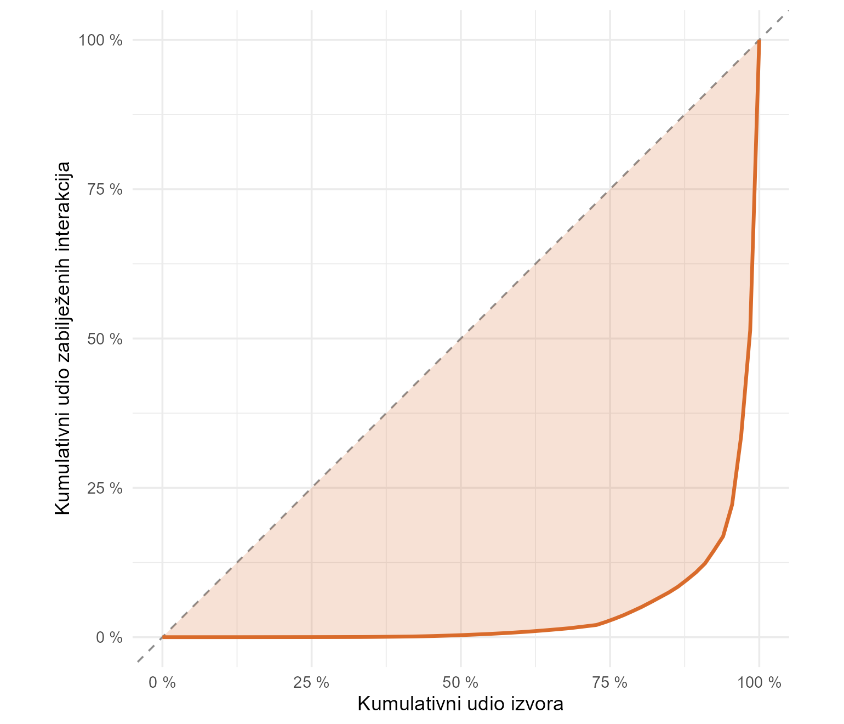
Figure 1: Lorenzova krivulja zabilježenih interakcija među kreatorskim oznakama izvora visoke pouzdanosti. Dijagonala označava jednaku raspodjelu. Izvor: autorska analiza DigiKat korpusa.
Opisna regresija ranga ima koeficijent determinacije 0,830. To je snažna linearna prilagodba na logaritamskim skalama, ali nije dovoljna za tvrdnju da podaci slijede potencijski zakon. Figure 2 zato služi kao dijagnostički prikaz, ne kao test distribucije.
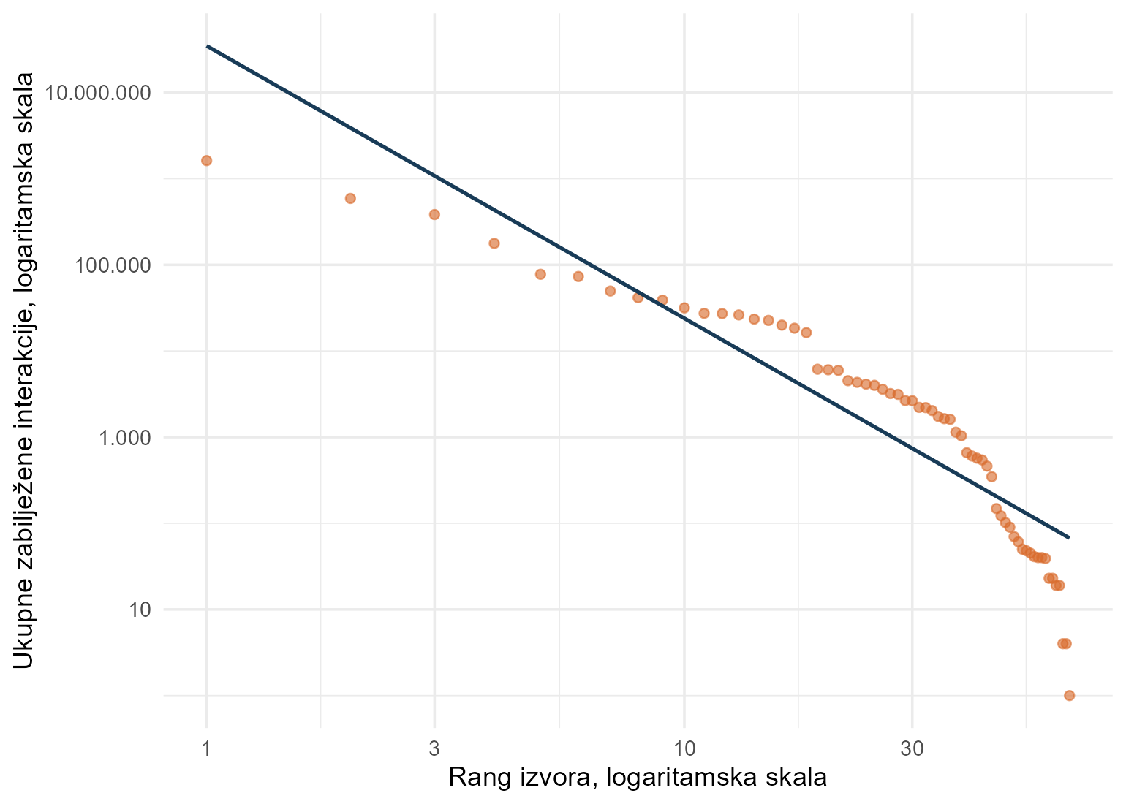
Figure 2: Odnos ranga izvora i ukupnih interakcija na logaritamskim skalama. Pravac je opisna prilagodba. Izvor: autorska analiza DigiKat korpusa.

3.3 P2. Deficit interakcija ostaje u usporedbi unutar YouTubea
Među izvorima s najmanje pet objava, kreatorski medijan iznosi 158,0 interakcija po objavi, a institucionalni 14,4. Procijenjena razlika medijana iznosi 143,6, uz 95-postotni bootstrap interval [80,0; 203,4]. Wilcoxonov test daje W = 2.051,5 i p < 0,001. Rang-biserijalna korelacija od 0,628 pokazuje veliku raspodjelnu razliku u korist kreatorskih izvora.
Table 2 prikazuje broj izvora i interkvartilni raspon na kojima se temelji usporedba medijana.
Table 2: Interakcije po objavi prema skupini izvora
Skupina | Broj izvora | Medijan | Interkvartilni raspon
Institucionalni izvori | 60 | 14,4 | 4,5–39,3
Kreatorski izvori | 42 | 158,0 | 67,7–234,6

Figure 3 pokazuje i veliku heterogenost unutar obje skupine. Nalaz nije rezultat samo nekoliko ekstremnih vrijednosti jer je razlika vidljiva i u medijanima, ali rasponi upozoravaju da naziv skupine ne određuje uspjeh pojedinačnoga izvora.
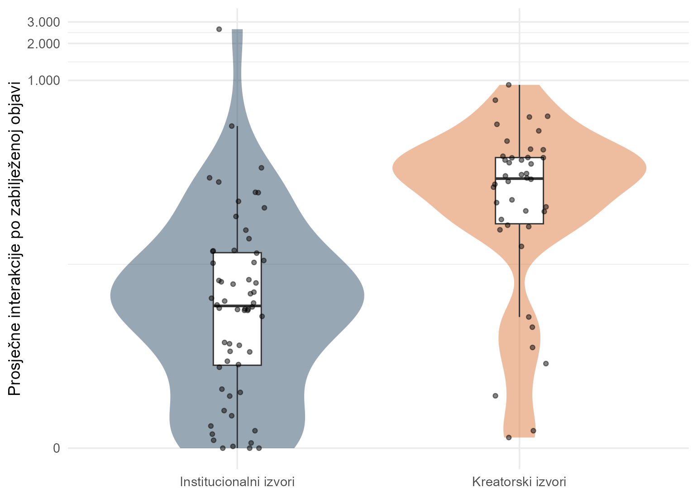
Figure 3: Prosječne interakcije po zabilježenoj objavi za izvore visoke pouzdanosti s najmanje pet objava. Okomita os koristi pseudo-logaritamsku transformaciju koja zadržava nulu. Izvor: autorska analiza DigiKat korpusa.
Usporedba unutar YouTubea obuhvaća 41 kreatorski i 29 institucionalnih izvora. Nakon prilagodbe za broj objava i prosječno vrijeme prikupljanja, koeficijent kreatorske skupine iznosi 1,449, uz 95-postotni HC3 interval [0,664; 2,233] i p < 0,001. Eksponencirani koeficijent iznosi 4,26. Na transformiranoj ljestvici procijenjeni odnos kreće se od 1,94 do 9,33. Time se glavni nalaz ne oslanja na izravnu usporedbu weba i društvenih platformi. Koeficijent ostaje pozitivan uz pragove od jedne, deset i dvadeset objava. Najmanja procjena iznosi 1,367, a najveća p-vrijednost p = 0,024.
Izraz institucionalni deficit pažnje opravdan je samo u ovom ograničenom smislu. Riječ je o manjem broju zabilježenih interakcija po objavi, uključujući usporedive YouTube izvore. Nalaz ne pokazuje koliko je ljudi sadržaj vidjelo, koliko mu vjeruje, je li ispunio institucionalnu svrhu ili kakav je duhovni i društveni učinak imao.

3.4 P3. Platformski profili snažno se razlikuju
Kreatorski izvori objavljuju 100,0 % sadržaja na Facebooku, Instagramu, YouTubeu i Twitteru/X, dok je odgovarajući institucionalni udio 56,2 %. Web čini 43,8 % institucionalnih objava i 0,02 % kreatorskih objava. Cramerov V na razini objava iznosi 0,772, a na razini prisutnosti izvora na platformi 0,459.
Razlika nije samo posljedica najproduktivnijih izvora. Kada svaka oznaka izvora dobije jednaku težinu, prosječan udio društvenih platformi iznosi 97,0 % za kreatorske i 68,1 % za institucionalne izvore. Razlika iznosi 28,9 postotnih bodova, uz 95-postotni bootstrap interval od 19,9 postotnih bodova do 38,0 postotnih bodova.
Figure 4 prikazuje postotke objava, a ne procijenjenu publiku. Stoga opisuje alokaciju sadržaja u promatranom korpusu. Ne identificira namjeru aktera niti algoritamsku distribuciju.
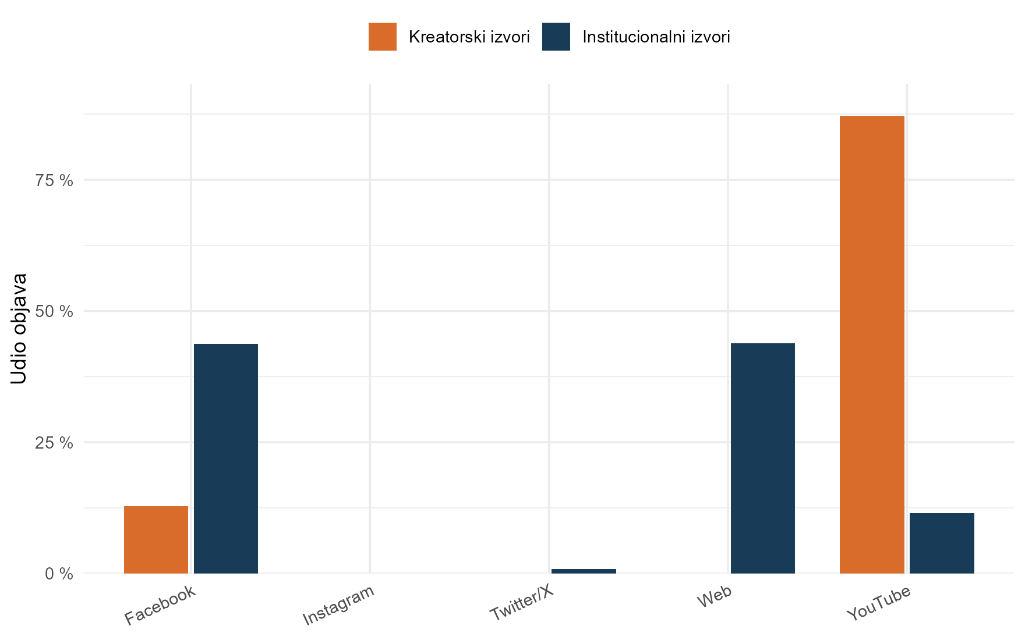
Figure 4: Raspodjela objava po platformi i skupini u primarnom skupu visoke pouzdanosti. Izvor: autorska analiza DigiKat korpusa.

3.5 P4. Skupine dijele tematsku jezgru, ali različito naglašavaju njezine dijelove
Rječnik je dodijelio barem jednu oznaku za 28.904 od 29.684 objava s tekstom. To je pokrivenost od 97,4 %. Jensen-Shannonova divergencija između profila iznosi 0,079. Njezin 95-postotni izvorski bootstrap interval kreće se od 0,061 do 0,157. Procjena je viša od rezultata šire klasifikacije od 0,059, što potvrđuje da izbor izvora utječe na veličinu tematske razlike.
Devocijske oznake imaju 15,8 postotnih bodova veći udio u kreatorskom profilu. Bootstrap interval kreće se od 8,4 postotnih bodova do 38,0 postotnih bodova. Institucionalne oznake imaju 17,0 postotnih bodova veći udio u institucionalnom profilu, uz interval razlike kreatora prema institucijama od -21,0 postotnih bodova do -12,4 postotnih bodova.
Figure 5 pokazuje da se jasni devocijski i institucionalni naglasci pojavljuju unutar profila koji i dalje dijele liturgijske, socijalne i zajedničke teme. Zato podaci više podupiru diferencijaciju naglaska nego tvrdnju o odvojenim tematskim svjetovima.
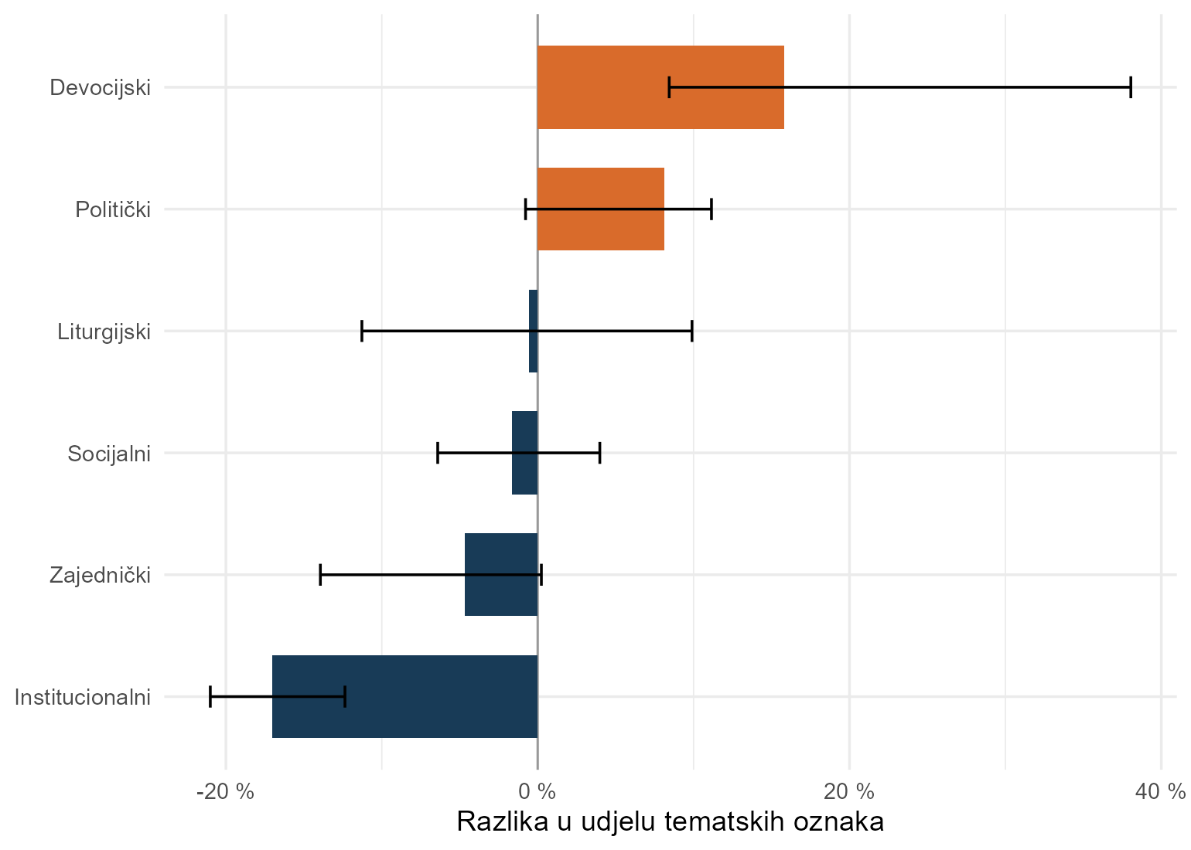
Figure 5: Razlika u udjelu tematskih oznaka. Pozitivne vrijednosti označavaju veći udio među kreatorskim izvorima. Crte prikazuju 95-postotne izvorske bootstrap intervale. Izvor: autorska analiza DigiKat korpusa.

3.6 P5. Platformski učinak nije procjenjiv, a razlike po vrsti izvora ostaju eksplorativne
Eksplorativni model obuhvaća 42 kreatorskih izvora s najmanje pet objava. Među njima je 41 primarno na YouTubeu. Takav nedostatak preklapanja onemogućuje odvojenu procjenu učinka primarne platforme. Izostavljanje platformskoga koeficijenta nije negativan nalaz, nego identifikacijsko ograničenje.
Model interakcija po objavi uključuje 26 laičkih izvora, 9 svećeničkih izvora i 7 karizmatskih zajednica. Učestalost objavljivanja nije povezana s prosjekom interakcija po objavi. Koeficijent iznosi 0,008 uz p = 0,953. To razlikuje učinkovitost pojedinačne objave od aritmetičke činjenice da više objava stvara više prilika za interakciju.
Svećenički izvori imaju nižu procijenjenu vrijednost od laičkih izvora. Koeficijent iznosi -2,259, uz 95-postotni HC3 interval [-3,626; -0,892] i p = 0,002. Procijenjeni omjer na transformiranoj ljestvici iznosi 0,10. Koeficijent karizmatskih zajednica nije statistički razlučiv od laičke skupine (p = 0,704). Figure 6 prikazuje veliku nesigurnost procjena za manje skupine.
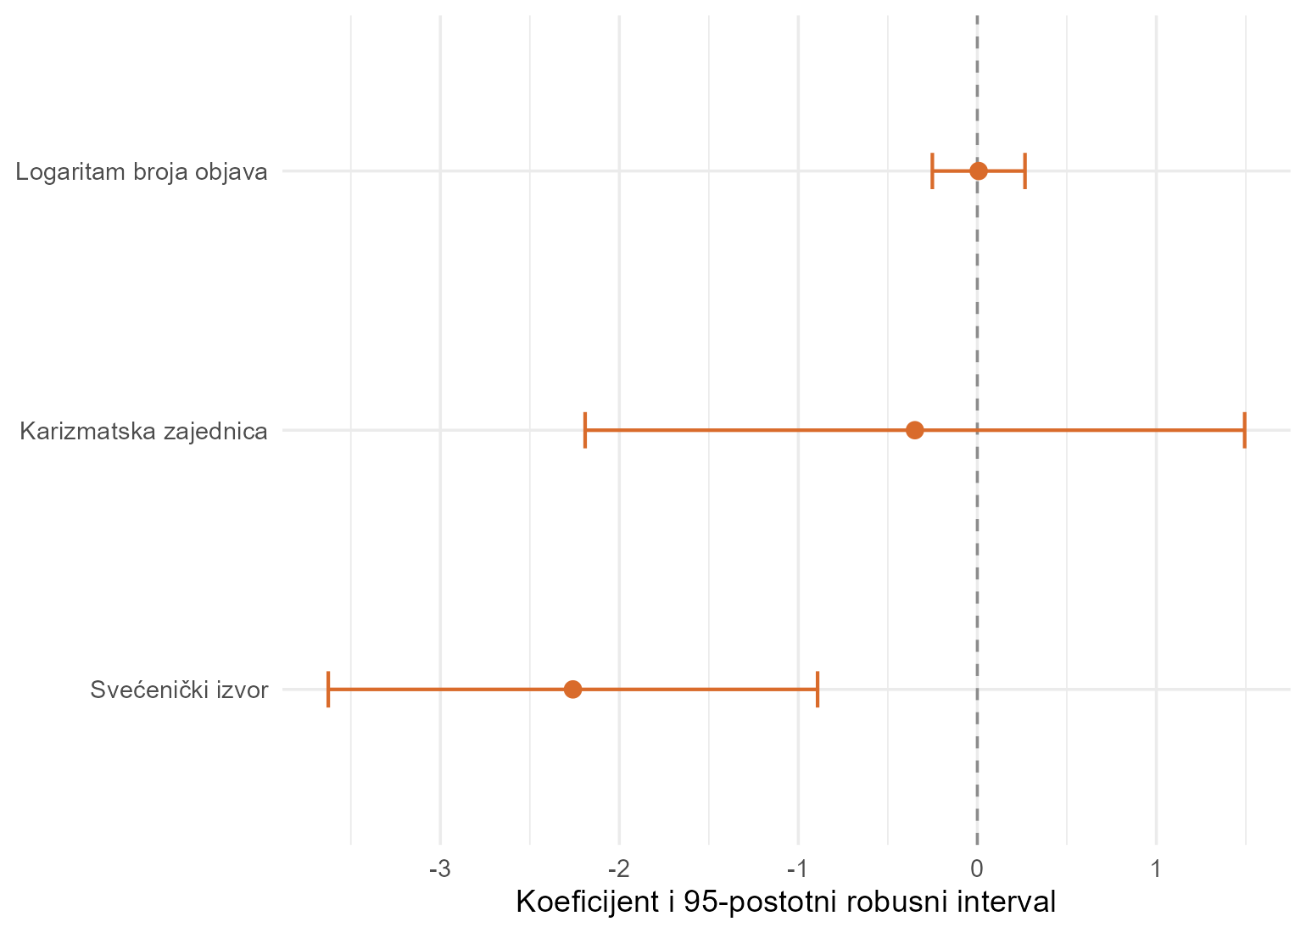
Figure 6: Koeficijenti eksplorativnoga modela interakcija po objavi s 95-postotnim HC3 intervalima. Referentna skupina za vrste izvora jesu laički kreatorski izvori. Izvor: autorska analiza DigiKat korpusa.
Glavne modelske procjene objedinjene su u Table 3. Eksponencirani koeficijenti odnose se na transformirani ishod log(1 + prosječne interakcije) i ne treba ih zamijeniti neprilagođenim omjerom aritmetičkih prosjeka.
Table 3: Modelske procjene interakcija po objavi
Model | Prediktor | β | 95 % CI | e^β | p
P2. YouTube izvori | Kreatorski izvor | 1,449 | [0,664; 2,233] | 4,26 | p < 0,001
P5. Kreatorski sloj | Logaritam broja objava | 0,008 | [-0,251; 0,266] | 1,01 | p = 0,953
P5. Kreatorski sloj | Svećenički izvor | -2,259 | [-3,626; -0,892] | 0,10 | p = 0,002
P5. Kreatorski sloj | Karizmatska zajednica | -0,349 | [-2,191; 1,494] | 0,71 | p = 0,704

Niži koeficijent svećeničkih izvora ne može se pripisati svećeničkom statusu kao uzroku. Skupina je mala, sadržajno heterogena i gotovo potpuno vezana uz jednu platformu. Razlika može odražavati format, publiku, starost objava, intenzitet kanala ili druge neopažene značajke. Nalaz ostaje sličan uz pragove od jedne i deset objava, ali pri pragu od dvadeset objava ostaju samo dva svećenička izvora i interval obuhvaća nulu.

3.7 Sažetak empirijskih odgovora
Table 4 razdvaja čvrste opisne nalaze, usporedbu sa zajedničkom platformom i eksplorativne rezultate. Time se izbjegava objedinjavanje svih pitanja u jednu potvrdnu priču.
Table 4: Sažetak empirijskih odgovora
Pitanje | Nalaz | Status dokaza
P1 | Vrlo visoka koncentracija zabilježenih interakcija među pouzdano klasificiranim kreatorskim izvorima. | Robustan opisni nalaz
P2 | Više interakcija po objavi za kreatorske izvore; razlika ostaje u YouTube usporedbi sa zajedničkom platformom. | Poduprto unutar YouTubea
P3 | Kreatorski i institucionalni izvori imaju snažno različite platformske profile. | Robustan opisni nalaz
P4 | Tematski profili dijele zajedničku jezgru, uz jači devocijski naglasak kreatora i institucionalni naglasak institucija. | Razlika naglasaka; široka nesigurnost
P5 | Primarna platforma nije procjenjiva unutar kreatorskoga sloja; svećenički izvori imaju niže interakcije po objavi u eksplorativnom modelu. | Eksplorativno; ograničeno preklapanje

4. Rasprava

4.1 Glavni nalaz
Najčvršći rezultat rada nije opća tvrdnja da su influenceri uspješniji od institucija. Rezultat je uži. Pouzdano prepoznati kreatorski izvori prikupljaju više zabilježenih interakcija po objavi od institucionalnih izvora, a razlika ostaje velika i kada se usporedba ograniči na YouTube. Time se isključuje najjednostavnije objašnjenje prema kojem je cijeli deficit samo posljedica usporedbe platformi s različitim metrikama.
Ipak, zajednička platforma ne stvara eksperimentalne uvjete. Kreatorski i institucionalni YouTube izvori mogu se razlikovati po formatu, publici, trajanju videa, temama, starosti kanala i ciljevima. Procjena zato opisuje uvjetovanu povezanost, ne učinak kreatorskoga identiteta. Izraz deficit pažnje koristan je samo ako ostane vezan uz zabilježene reakcije na objavu.

4.2 Koncentracija unutar kreatorskoga sloja
Visoka koncentracija mijenja interpretaciju prosječne prednosti kreatorskih izvora. Digitalna pažnja nije ravnomjerno raspoređena među alternativnim glasovima. Nekoliko oznaka izvora prikuplja gotovo sve zabilježene interakcije, dok većina ostaje na periferiji. Institucionalni komunikator zato ne konkurira apstraktnoj skupini „influencera”, nego malom broju iznimno vidljivih kanala i dugom repu slabo vidljivih izvora.
Takva raspodjela ima i metodološku posljedicu. Prosjek skupine snažno ovisi o vodećim izvorima, dok medijan bolje opisuje tipičnu oznaku izvora. Ovaj rad zato izvještava obje vrste sažetka i daje prednost medijanu u glavnoj međugrupnoj usporedbi.

4.3 Platformska podjela rada
Kreatorski je sloj gotovo potpuno usmjeren na društvene platforme, ponajprije YouTube, dok institucije kombiniraju web, Facebook i YouTube. To nije samo distribucijski detalj. Web stranica može služiti autoritativnoj objavi, arhivi i pretraživosti, a društvena platforma neposrednoj reakciji i ponovnoj distribuciji. Manji broj interakcija zato ne znači nužno da institucionalni kanal nije ostvario svrhu.
Nalaz ipak pokazuje da institucionalne organizacije ne mogu procjenjivati digitalni odaziv samo prema volumenu objavljivanja. Platformski specifični cilj, usporediva skupina izvora i konzistentna metrika potrebni su prije zaključka o uspjehu. Za YouTube to znači uspoređivati reakcije po objavi s drugim kanalima slične veličine i razdoblja, a ne s web-produkcijom iste institucije.

4.4 Tematska blizina i razlika naglaska
Tematski rezultat ne podupire sliku dvaju odvojenih religijskih svjetova. Obje skupine sudjeluju u zajedničkom repertoaru, ali mu daju različite težine. Kreatorski izvori više naglašavaju devocijski sadržaj, dok institucionalni izvori više bilježe hijerarhiju, dokumente i službena događanja. Razlika je komunikacijska specijalizacija unutar zajedničkoga polja, a ne potpuna tematska segmentacija.
Rječnički rezultat ne govori jesu li teme obrađene afirmativno, kritički ili informativno. Ne pokazuje ni proizvodi li devocijski naglasak više interakcija. Za takav bi zaključak bilo potrebno validirano kodiranje sadržaja i dizajn koji povezuje temu pojedinačne objave s platformski usporedivom pažnjom.

4.5 Razlike unutar kreatorskoga sloja
Eksplorativna negativna povezanost svećeničkih izvora s interakcijama po objavi važna je upravo zato što ne potvrđuje pretpostavku da osobni klerikalni autoritet automatski donosi digitalnu pažnju. No uzorak je premalen za čvrstu tipologiju. Svećenički kanal može biti arhiva propovijedi, podcast, prijenos mise ili osobni komentar, a te se funkcije ne mogu svesti na jednu binarnu oznaku.
Nedostatak varijacije primarne platforme jednako je informativan. U ovom korpusu platforma nije jedan od nekoliko ravnomjerno dostupnih izbora kreatora. Ona je gotovo sastavni dio promatranoga kreatorskoga sloja. Pokušaj procjene samostalnoga platformskog učinka stoga bi se temeljio na ekstrapolaciji, a ne na stvarnoj usporedbi.

4.6 Ograničenja
Prvo, klasifikacija se temelji na oznakama izvora i pravilima, a ne na neovisnom dvostrukom kodiranju svakoga računa. Primarni skup smanjuje pogrešku, ali ne jamči da je svaka oznaka katolička, aktivna ili ispravno svrstana. Široka klasifikacija posebno je osjetljiva na općenito kršćanske, regionalne i devocijske nazive, pa služi samo kao analiza osjetljivosti.
Drugo, oznake izvora nisu razriješene u jedinstvene stvarne aktere. Jedan kanal može imati više varijanti naziva, a ista institucija može nastupati kroz domenu i društveni račun. Fragmentacija može povećati broj izvora i promijeniti koncentraciju. Rezultati zato opisuju zabilježene oznake, ne potpuno razriješenu mrežu osoba i organizacija.
Treće, varijabla interakcija vendorska je snimka. Ne osvježava se jednako dugo nakon objave, ne obuhvaća iste radnje na svim platformama i može ponavljati iste vrijednosti kroz više zapisa. Nula nije siguran dokaz nulte reakcije. Usporedba unutar YouTubea i prag minimalnoga broja objava smanjuju, ali ne uklanjaju taj problem.
Četvrto, korpus obuhvaća javno dostupne i instrumentom dohvaćene objave. Zatvorene skupine, privatne poruke, dio Instagrama i TikToka, tiskani kanali te offline zajednice ostaju izvan analize. Vidljivi digitalni sloj nije cijeli katolički komunikacijski prostor.
Peto, promjena instrumenta prikupljanja tijekom 2024. i nepotpuna 2026. ograničavaju vremensku usporedivost. Modeli kontroliraju prosječno vrijeme prikupljanja gdje je to potrebno, ali ne mogu rekonstruirati sadržaj koji instrument nije zahvatio.
Šesto, riječ je o opservacijskim podacima. Modeli ne mogu razlikovati učinak identiteta izvora od učinka kvalitete produkcije, baze pratitelja, plaćene promocije, algoritamske preporuke, teme ili dobi objave. Statističke veze ne treba čitati kao preporuku da institucije oponašaju kreatore bez obzira na vlastitu komunikacijsku svrhu.
Sedmo, tematski rječnik koristi široke jezične korijene. Visoka pokrivenost nije isto što i visoka preciznost, a višestruke oznake nisu međusobno isključive teme. Intervali procjenjuju varijaciju među izvorima, ali ne uključuju pogrešku samoga rječnika.

5. Zaključak
Službeni DigiKat korpus pokazuje institucionalni deficit zabilježenih interakcija po objavi. Nalaz je vidljiv u izvorima visoke pouzdanosti i ostaje velik unutar YouTubea nakon prilagodbe za aktivnost i vrijeme prikupljanja. Istodobno je pažnja među kreatorskim izvorima izrazito koncentrirana. Prednost kreatorskoga sloja zato pripada malom broju vrlo vidljivih kanala, a ne svakom izvoru koji djeluje izvan institucije.
Kreatorski i institucionalni izvori imaju snažno različite platformske profile, ali dijele velik dio tematskoga repertoara. Razlikuju se više po naglasku nego po potpunoj tematskoj odvojenosti. Unutar kreatorskoga sloja podaci nisu dovoljni za samostalan učinak primarne platforme, a razlika svećeničkih i laičkih izvora ostaje eksplorativna.
Rad stoga sužava, a ne proširuje, tvrdnju o institucionalnom deficitu pažnje. Digitalne interakcije otkrivaju jednu važnu dimenziju odaziva publike. Ne mjere autoritet, povjerenje, doseg ni ostvarenje pastoralne i informativne svrhe. Upravo to ograničenje omogućuje da se snažan empirijski rezultat zadrži bez pretvaranja u opću ocjenu crkvene komunikacije.

Literatura
Abidin, C. (2018). Internet Celebrity. Emerald Publishing.
Davenport, T. H. i Beck, J. C. (2001). The Attention Economy. Harvard Business School Press.
Goldhaber, M. H. (1997). The attention economy and the net. First Monday, 2(4).
Simon, H. A. (1971). Designing organizations for an information-rich world. U M. Greenberger (ur.), Computers, Communications, and the Public Interest. Johns Hopkins Press.
van Dijck, J., Poell, T. i de Waal, M. (2018). The Platform Society. Oxford University Press.

Reproducibilnost i izjave

Podaci i kod
Ulazni manifest bilježi SHA-256 službenoga korpusa, programske datoteke, obuhvat, slučajni početni broj i vrijeme izvođenja. output/analysis_results.json jedini je brojčani izvor rukopisa, a javne tablice i slike ne sadrže nazive računa. Službeni redčani korpus ostaje ograničeni istraživački ulaz prema pravilima dostupnosti DigiKat projekta. Agregirani rezultati, kod i sintetički primjer dostupni su u projektnom repozitoriju.
Analiza se reproducira iz korijena repozitorija naredbom Rscript studies/catholic-influencers/analysis.R. Rukopis se zatim izrađuje naredbom quarto render studies/catholic-influencers/PAPER.qmd. Točne naredbe za lokalno okruženje navedene su u datoteci studies/catholic-influencers/README.md.

Uporaba alata umjetne inteligencije
Codex je korišten za reviziju analitičkoga koda, provjere reproducibilnosti, izradu dijagnostike i jezično-strukturno uređivanje rukopisa. Autori zadržavaju odgovornost za klasifikacijske odluke, interpretaciju rezultata i konačni tekst.

